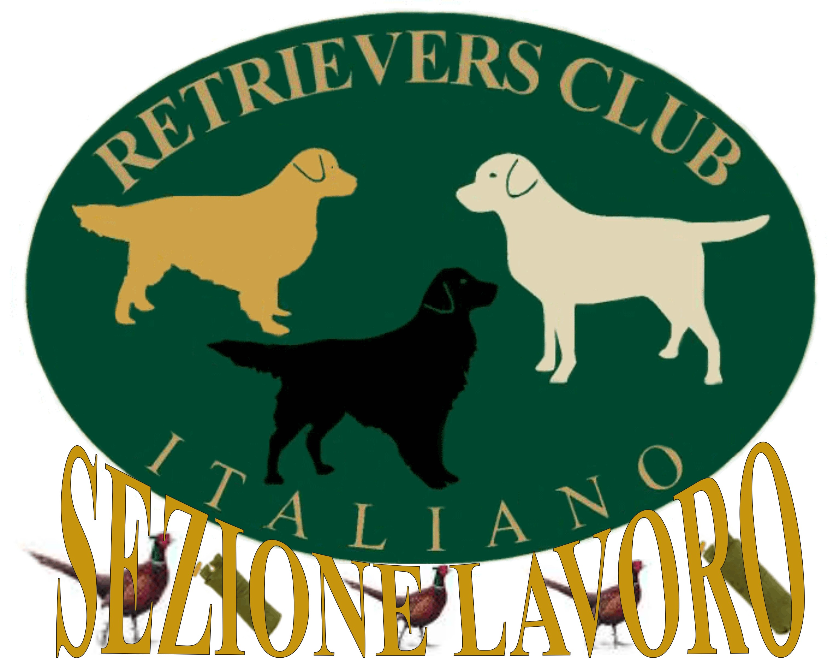

La Sezione Lavoro del Retrievers Club Italiano

Ringrazia tutti coloro che hanno collaborato, sia a titolo individuale sia come gruppi o associazioni, per realizzare gli eventi del circuito Working Test e Dummy Trial ed i corsi di addestramento di questa stagione, rinnovando a tutti la proposta di collaborare per la prossima stagione 2010.
In particolare ci teniamo a ricordare….
- Alessandra e Sergio Franchi e il Gruppo Cinofilo Novarese e del Sesia
- Alpha Dog di Davide Marinelli
- Ildebrando Lazzarotto e l’Associazione Cane Amico - Centro Cinofilo Val di Sole di Alex Bresadola
- Ilio Morettini e tutto lo Staff dell’Agriturismo “ La Bella Imperia “
- Well Done Attività Cinofile di Chicco Arcostanzo e Roberta Brenna
- Working Retrievers Club Italia

Cordiali saluti,
il Presidente della Sezione Lavoro
Chiara Berzacola

